Ministerstvo školstva Slovenskej republiky

Agentúra Ministerstva školstva SR pre štrukturálne fondy EÚ

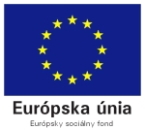
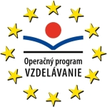

Prioritná os: | 1 Reforma systému vzdelávania a odbornej prípravy
Opatrenie: | 1.1 Premena tradičnej školy na modernú
Prijímateľ: | Základná škola s materskou školou
Názov projektu: | Kľúč k vzdelaniu
Kód ITMS projektu: | 26110130189
Aktivita: | Úvodné stretnutie členov projektového tímu

Prezenčná listina

Miesto konania aktivity: Skalité – Kudlov č. 781, 023 14 Skalité
Dátum konania aktivity: 1/10/2009
Trvanie aktivity: od 8:30 hod. do 9:30 hod.

Zoznam účastníkov aktivity:
č. | Meno a priezvisko | Podpis

V Skalitom dňa 1/10/2009 Mgr. Ľubica Serafinová
riaditeľka školy

